Tap er en naturlig del av livet. Det hindrer likevel ikke følelser å komme fram når noen som står oss nær dør. Reaksjonene er like individuelle som vi er som mennesker, og det finnes ingen «riktig» eller «gal» måte å sørge på.

Noen kan for eksempel føle seg rastløs, handlingslammet, utslitt, deprimert og få dårlig hukommelse i en periode. Sorgen kan også gi fysiske smerter. I bearbeidelsen av sorgen kan man se for seg to prosesser som går parallelt: En tapsorientert prosess og en nyorientering. Det vil si at det ikke er et fast mønster i hvordan sorgen kommer til uttrykk, men begge prosessene kan være pågående samtidig over tid.

Det er ikke lett når livet skal settes sammen på nytt. Noen forteller om en følelse av å være «gal», men de fleste kommer seg gjennom sorgprosessen med hjelp av sitt sosiale nettverk. Det hjelper å sette ord på hvordan man har det, og for mange har det stor verdi at de kan snakke om hva som skjedde igjen og igjen.

Mange finner trøst og støtte i å være med i sorggruppe hvor man møter andre mennesker som har opplevd å miste noen de er glad i.

**Derfor inviterer vi til et orienteringsmøte om sorggrupper**

**i Lovisenberg menighetshus,   
Lovisenberggata 4, 0456 Oslo** (busslinje 37)

**den 7. januar 2016, kl. 18.00 – 20.00**

Dersom du ønsker mer informasjon om samlingen og tilbudet, ta kontakt med en av diakonene i menighetene.

**Fagerborg menighet:**

Diakon Gunn Iren Tangen  
Rosenborggata 3, 0356 Oslo  
Tlf: 23 62 91 00   
e-post: [gt779@kirken.no](mailto:gt779@kirken.no)

**Sentrum og St. Hanshaugen menighet:**

Diakon Virve Tynnemark  
Møllergata 24, 0179 Oslo  
Tlf: 23 62 90 20  
e-post: [vt242@kirken.no](mailto:vt242@kirken.no)

Det finnes også støttegrupper ved tap av ektefeller/samboer,   
ved skilsmisse, ved tap av foreldre/søsken, ved tap av barn, ungdom eller voksne barn og ved tap som skyldes selvmord   
eller rusproblematikk i nær familie. Se informasjon på **www.sorggrupper.no**

*Nå åpner savnet sine øde vidder.*

*En ukjent strekning ligger foran deg.*

*Frykt ikke ensomheten på din vandring,*

*du skal få styrke på din smertes vei.*

*Her i din nød, hvor alt er fylt av fravær,*

*er Gud deg nær og rekker deg sin fred.*

*Svein Ellingsen*



SORG

Når du har mistet noen du er glad i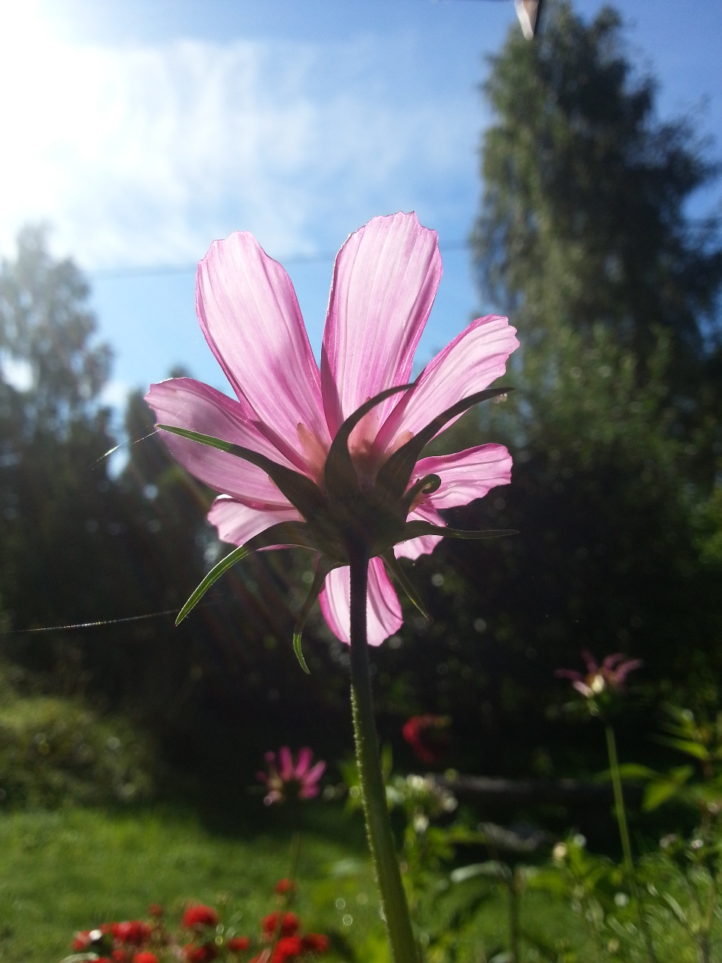

Kirkens tilbud til etterlatte i

Fagerborg menighet og  
Sentrum og St.Hanshaugen sokn